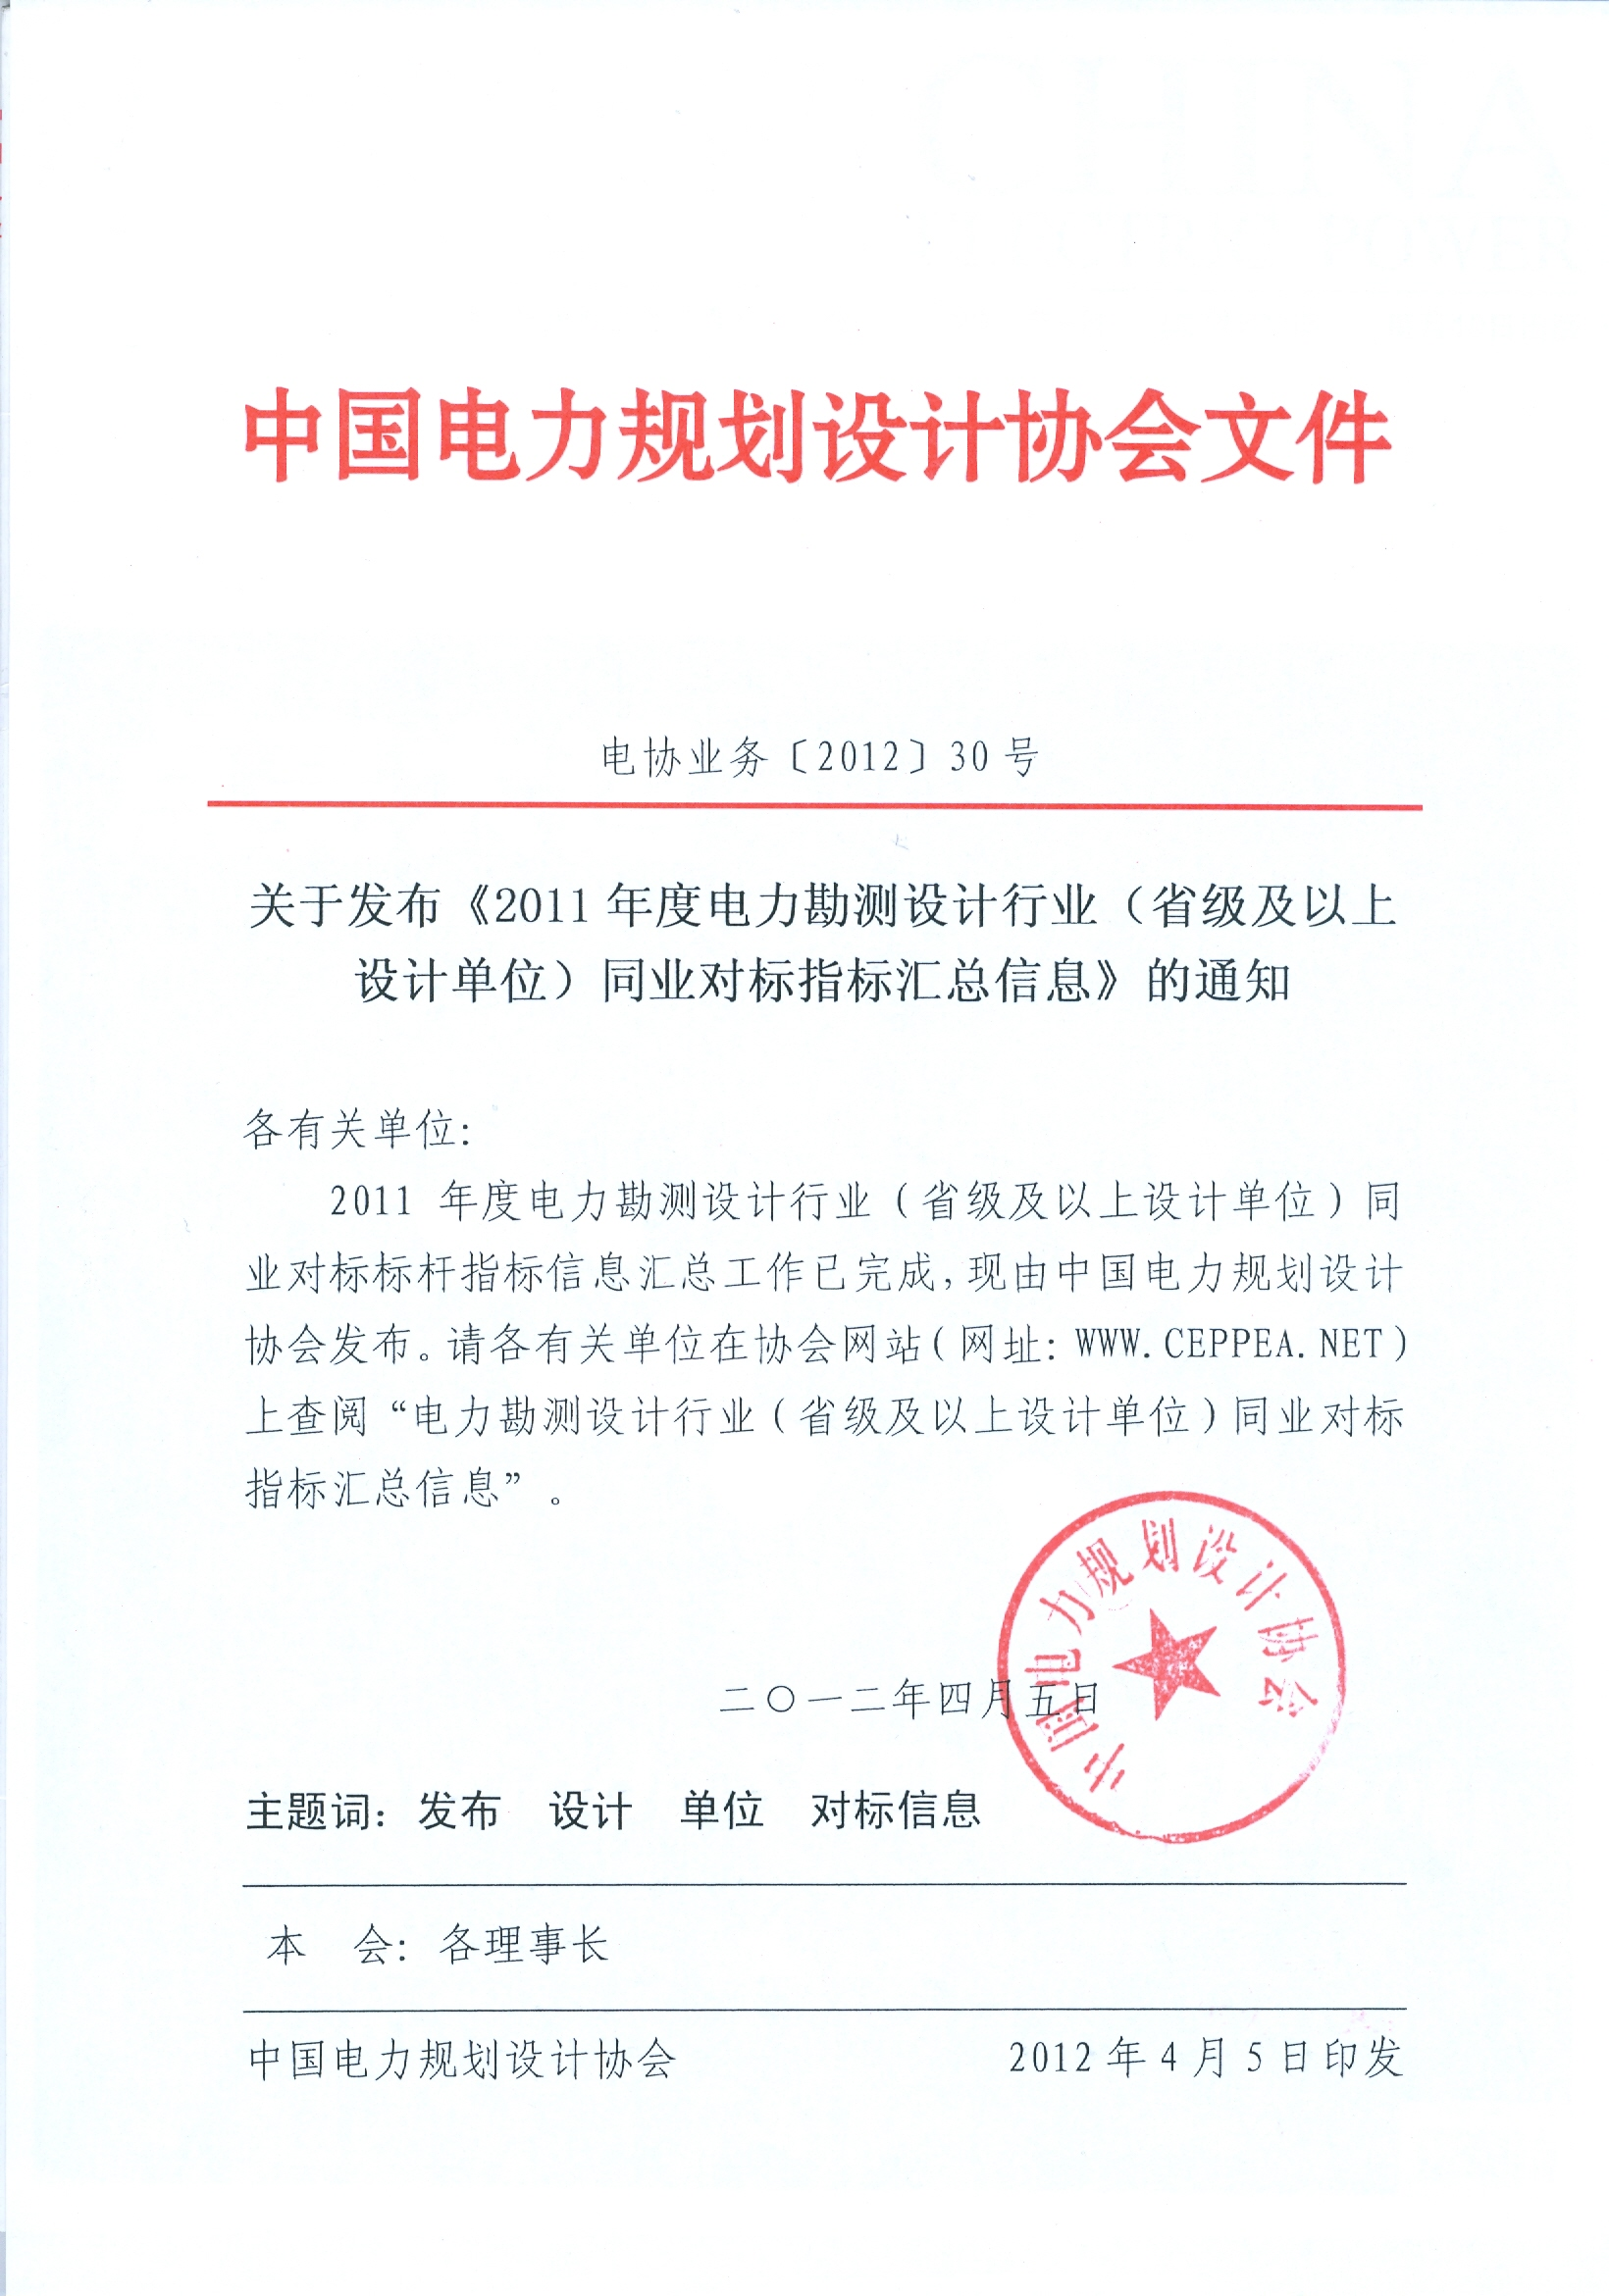
2011年电力勘测设计行业（省级及以上甲级院）
标杆指标发布说明

电力勘测设计行业同业对标工作开展以来，已发布了2002——2010年各年的同业对标指标数据，为各院寻找差距追求卓越，实现可持续发展提供了权威的理论数据，对行业的发展起了较强的引领作用。按照中国电力规划设计协会年度工作安排，现已完成2011年度省级及以上甲级院同业对标指标信息的采集汇总，予以发布。
2011版同业对标指标体系结构不变，仍参照国家标准GB／T 19580－2004《卓越绩效评价准则》中的评价内容，分为顾客与市场、财务、资源、过程、组织治理和社会责任5个方面，指标为106个，统计范围为全国省级及以上甲级电力勘测设计院。
与已经发布的“2010年电力勘测设计行业（省级及以上甲级院）标杆指标汇总表”相同，大部分的标杆指标提供3种值，即最高值、前25% 平均值和平均值。提供这3种指标值，可以为各电力勘测设计院研究、对照和确定本院的具体指标位置创造条件。有少数指标或数据偏少不好统计，或不宜采用前述的3种指标值统计等原因，采用了其它表达方式。如“产品和服务”指标中的“火电施设1000MW”等指标，由于涉及该项目的院较少，采用了“最高值”、“行业总值”和“从事该项目的设计院个数”三个等级表达。对部分不具有标杆意义的指标，如财务指标中的资产负债率，人力资源指标中的从业人数、人员结构等，指标并非越大越好，或越小越好，但这些指标对于分析一个企业的能力建设具有重要意义，故采用了平均值计算，与标杆指标一起发布。
本次的标杆指标统计工作共收集了全国省级及以上39个甲级院的结果数据，总体反映了电力勘测设计行业省级以上甲级院的标杆水平。

1.1
产
品
和
服
务
指
标
1.1.1 发电初可研总容量（MW）
1.1.2 火电可研1000MW（MW）
1.1.3 火电可研600MW（MW）
1.1.4 火电可研300MW（MW）
1.1.5 火电可研200MW及以下（MW）
1.1.6 核电可研（MW）
1.1.7 新能源可研（MW）
1.1.8 火电初设1000MW（MW）
1.1.9 火电电初设600MW（MW）
1.1.10 火电初设300MW（MW）
1.1.11 火电初设200MW及以下（MW）
1.1.12 核电初设（MW）
1.1.13 新能源初设（MW）
最高值
最高值
最高值
最高值
最高值
最高值
最高值
最高值
最高值
最高值
最高值
最高值
最高值
50941.50
32602.50
8088.34
14000.00
51520.00
9.00
15840.00
8312.00
1846.47
15760.00
9672.00
2132.94
1743.00
1152.60
259.31
6000.00
12500.00
3.00
5222.50
2688.21
744.91
4000.00
12200.00
5.00
8700.00
26457.00
9.00
9092.00
5220.40
1137.12
1915.00
995.50
222.29
4000.00
6800.00
2.00
2171.50
1107.34
前25%平均值
平均值
行业总值
从事该项目的设计院个数
前25%平均值
平均值
前25%平均值
平均值
前25%平均值
平均值
行业总值
从事该项目的设计院个数
前25%平均值
平均值
行业总值
从事该项目的设计院个数
行业总值
从事该项目的设计院个数
前25%平均值
平均值
前25%平均值
平均值
行业总值
从事该项目的设计院个数
前25%平均值

1.1.14 火电施设1000MW（MW）
1.1.15 火电施设600MW（MW）
1.1.16 火电施设300MW（MW）
1.1.17 火电施设200MW及以下（MW）
1.1.18 核电施设（MW）
1.1.19 新能源施设（MW）
1.1.20 送电初设750kV及以上（km）
1.1.21 送电初设500kV级（km）
1.1.22 送电初设330kV及以下（km）
1.1.23 送电施设750kV及以上（km）
1.1.24 送电施设500kV级（km）
1.1.25 送电施设330kV及以下（km）
1.1.26 变电初设750kV及以上（MVA）
最高值
最高值
最高值
最高值
最高值
最高值
最高值
最高值
最高值
最高值
最高值
最高值
最高值
216.20
6000.00
20000.00
5.00
12260.00
9680.00
1664.12
10210.00
4661.00
1178.38
3480.00
1553.83
411.15
0.00
2171.50
1273.57
332.51
664.00
417.18
99.40
1434.90
573.82
150.56
2596.50
1222.01
538.05
767.00
466.70
86.49
2853.00
1394.61
287.54
3830.34
1477.50
641.41
10900.00
40400.00
平均值
行业总值
从事该项目的设计院个数
前25%平均值
平均值
前25%平均值
平均值
前25%平均值
平均值
行业总值
从事该项目的设计院个数
前25%平均值
平均值
前25%平均值
平均值
前25%平均值
平均值
前25%平均值
平均值
前25%平均值
平均值
前25%平均值
平均值
前25%平均值
平均值
行业总值

1.1.27 变电初设500kV级（MVA）
1.1.28 变电初设330kV及以下（MVA）
1.1.29 变电施设750kV及以上（MVA）
1.1.30 变电施设500kV级（MVA）
1.1.31 变电施设330kV及以下（MVA）
最高值
最高值
最高值
最高值
最高值
9.00
10000.00
5233.00
1574.31
8622.00
6169.67
2822.29
10800.00
36600.00
8.00
11450.00
8029.60
1669.88
9708.00
5897.44
2561.47
从事该项目的设计院个数
前25%平均值
平均值
前25%平均值
平均值
行业总值
从事该项目的设计院个数
前25%平均值
平均值
前25%平均值
平均值

1.2
市
场
指
标
1.2.1 总产值（万元）
1.2.2 勘测设计及咨询产值（万元）
1.2.3 发电勘测设计咨询产值（万元）
1.2.4 电网勘测设计咨询产值（万元）
1.2.5 总承包产值净值（万元）
1.2.6 监理产值（万元）
1.2.7 总市场占有率（%）
1.2.8 勘测设计及咨询市场占有率（%）
1.2.9 总承包市场占有率（%）
1.2.10 监理市场占有率（%）
1.2.11 全员劳动生产率（万元/人）
最高值
前25%平均值
平均值
最高值
最高值
最高值
最高值
最高值
最高值
最高值
最高值
最高值
最高值
前25%平均值
前25%平均值
前25%平均值
前25%平均值
前25%平均值
前25%平均值
前25%平均值
前25%平均值
前25%平均值
前25%平均值
平均值
平均值
平均值
平均值
平均值
平均值
平均值
平均值
平均值
平均值
169168.52
115420.02
50308.73
129493.67
98876.70
43881.27
70616.12
53120.16
17987.82
55697.70
28870.21
15139.29
49502.86
19078.90
5412.39
7390.77
4766.39
810.76
8.62
5.88
2.56
7.57
5.78
2.56
23.45
9.04
2.56
23.37
15.07
2.56
138.23
111.04
72.14

1.2.12 全年新签合同额（万元）
1.2.13 全年新签勘测设计咨询合同额（万元）
1.2.14 全年新签发电勘测设计合同额（万元）
1.2.15 全年新签电网勘测设计合同额（万元）
1.2.16 全年新签总承包合同额（万元）
1.2.17 全年新签监理合同额（万元）

最高值
最高值
最高值
最高值
最高值
最高值
前25%平均值
前25%平均值
前25%平均值
前25%平均值
前25%平均值
前25%平均值3,605.03
平均值
平均值
平均值
平均值
平均值
平均值
1134677.26
394077.09
134068.96
233291.85
118470.03
51142.84
160492.21
66313.51
22818.28
56133.00
43787.06
22686.38
901385.41
286851.53
81652.99
9456.00
3605.03
949.15

%
%
%
%
59.64
147.31
124.85
198.93
11.47
21.39
88.37
9828.24
23469.62
35353.52
91534.43
248343.88
393364.00
111.01
158.28
1540.16
734.76
2766.35
6325.00
33914.11
115600.44
254147.00
41861.71
88935.08
109536.00
77413.72
195411.27
371847.00
行业平均值
平均值
平均值
平均值
平均值
平均值
平均值
平均值
平均值
前25%平均值
前25%平均值
前25%平均值
前25%平均值
前25%平均值
前25%平均值
前25%平均值
前25%平均值
最高值
最高值
最高值
最高值
最高值
最高值
最高值
最高值
2.6 资产总额（万元）
2.10 资产负债率 （%）
2.9 资产保值增值率 （%）
平均值
前25%平均值
最高值
2.8 人均净利润（万元/人）
2.7 利润总额（万元）
2.5 人均营业收入（万元/人）
2.4 监理收入（万元）
2.3 总承包收入（万元）
2.2 勘测设计咨询收入（万元）
2.1 营业收入（万元）
2.
财
务
指
标

2.11 总资产报酬率（%）
2.12 净资产收益率（%）
最高值
最高值
前25%平均值
前25%平均值
平均值
平均值
54.15
30.11
11.24
72.74
44.39
24.20
%
%
%
%
%
%

%
%
%
%
%
%
%
%
%
159
455
67
17
61
403
21
52
3
7
28
75
2897
5033
7815
4
31
33
16
25
54
13
18.62
80.91
4809
23608
120
4693
577
22504
行业总人数
行业总人数
3.1.4 年末聘用从业人数
3.1.3 年末本院从业人数
行业平均值
行业总人数
平均值
平均值
平均值
平均值
平均值
最高值
最高值
最高值
最高值
最高值
平均值
最高值
平均值
前25%平均值
最高值
行业平均值
行业平均值
行业平均值
行业平均值
行业平均值
行业平均值
行业平均值
行业平均值
行业平均值
3.1.20 注册师合计
3.1.19 其他注册工程师
3.1.18 注册咨询工程师
3.1.17 一级注册结构师
3.1.16 一级注册建筑师
3.1.15 注册电气工程师人数
3.1.14 人均教育投入(元/人)
3.1.13 专业技术职称结构 教授级人数比例
3.1.12 专业技术职称结构 高级职称人数比例
3.1.11 专业技术职称结构 中级职称人数比例
3.1.10 专业技术职称结构 初级职称人数比例
3.1.9 学历结构 研究生及以上人数比例
3.1.8 学历结构 大学本科人数比例
3.1.7 学历结构 大专人数比例
3.1.6 管理岗位人员比例
3.1.5 直接生产人员比例
3.1.2 年均聘用从业人数
行业平均值
行业总人数
3.1.1年均本院从业人数
3.
人
力
资
源
指
标

%
%
%
%
53.34
100.00
1.02
3.11
7452.92
25723.30
76000.00
7.53
25.00
平均值
平均值
最高值
最高值
平均值
前25%平均值
最高值
平均值
最高值
3.2.4 软件投入比例
3.2.3 信息化资金投入比例
3.2.1 三维工程主厂房
施工图建模数
3.2.2 储存数据容量(GB)
3.2
信
息
指
标

57.00
141.50
240.00
2.31
6.00
11.00
0.82
2.82
8.00
15
67.00
16
12
47
13
2
2
1.00
29.00
223.00
39.00
10.00
18.00
3.00
37.00
356.00
28.00
2.00
2.00
1.00
6.00
13.00
4.00
平均值
平均值
平均值
获奖设计院个数
获奖设计院个数
获奖设计院个数
获奖设计院个数
获奖设计院个数
获奖设计院个数
获奖设计院个数
获奖设计院个数
前25%平均值
前25%平均值
前25%平均值
行业获奖总数
行业获奖总数
行业获奖总数
行业获奖总数
行业获奖总数
行业获奖总数
行业获奖总数
行业获奖总数
最高值
最高值
最高值
最高值
最高值
最高值
最高值
最高值
最高值
最高值
最高值
3.3.11 论文发表数（篇/院）
3.3.10 当年完成的参编行业及以上标准数（项/院）
3.3.9 当年完成的主编行业及以上标准数（项/院）
3.3.8 当年省部级及以上QC获奖数（项/院）
3.3.7 当年省部级科技项目获奖数（项/院）
3.3.6 当年国家级科技项目获奖数（项/院）
3.3.5 当年获省、部级工程咨询成果奖之和（项/院）
3.3.4 当年获国家级工程咨询成果奖之和（项/院）
3.3.3 当年获省部级勘测设计工程项目奖之和（项/院）
3.3.2 当年获国家级工程项目管理和总承包奖之和（项/院）
3.3.1 当年获国家级勘测设计工程项目奖之和（项/院）
3.3
技
术
指
标

3.3.12 拥有专利技术数量
3.3.14 科标信项目直接投入比例（%）
最高值
最高值
拥有专利设计院个数
前25%平均值
行业总专利数
平均值
%
%
%
3.3.13 拥有专有技术数量
最高值
拥有专利设计院个数
行业总专利数
99.00
33.00
856.00
23.00
29.00
215.00
17.19
10.55
5.40

3.4
基
础
设
施
3.4.1生产办公面积
（平方米/人）
3.4.2经营性固定资产净值
（万元）
最高值
前25%平均值
平均值
最高值
前25%平均值
平均值
127.63
76.13
38.00

4.
过
程
指
标

4.1 人均新制出图量(标张/人)

4.2 发电人均新制出图量(标张/人)

4.3 电网人均新制出图量(标张/人)

4.4 企业标准 有效企业标准数量(项/院)
最高值
最高值
最高值
前25%平均值
前25%平均值
前25%平均值
平均值
平均值
平均值
平均值
最高值
298.10
144.87
86.53
240.47
154.90
83.62
290.80
225.92
118.69
5133.00
453.00

5
组织治理和社会责任指标
5.1 合理化建议(件/院)）
5.2 税赋总额(万元)
5.3 社会贡献率(%)
5.4 公益事业捐款总额(万元)
5.5 环境管理体系认证、职业健康安全管理体系认证
5.6 企业行业信用等级
最高值
前25%平均值
平均值
通过设计院个数
平均值
通过率
保持该称号的设计院个数
%
5.7 企业商业诚信等级
5.8 文明单位 现保持省部级文明单位的荣誉称号
最高值
前25%平均值
最高值
平均值
最高值
平均值
%
422
209.60
70.67
24329.00
13128.41
5688.74
99.28
28.71
73.00
6.82
37
94.87
38.00
1.00
0.00
32.00
3.00
0.00
34
%
通过3A等级院个数
通过2A等级院个数
通过1A等级院个数
通过3A等级院个数
通过2A等级院个数
通过1A等级院个数

